Объявлено о старте конкурсного отбора проектов «Народный бюджет»

на 2021 год

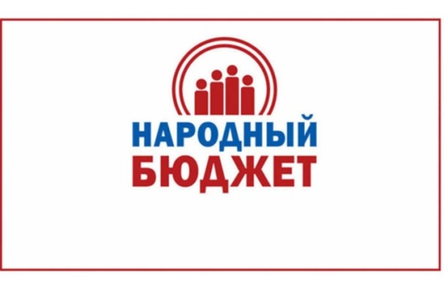
14.09.2020

О старте нового сезона самого востребованного проекта Вологодской области Губернатор Олег Кувшинников заявил сегодня на традиционном оперативном совещании. Бюджетное финанси-рование народных инициатив продолжится, конкурсный отбор на участие в проекте начнется 24 сентября.

«Шестой год подряд на Вологодчине реализуется проект «Народный бюджет», который за эти годы доказал свою эффективность. Он реализуется благодаря инициативам наших граждан, наших старост, общественных объединений и направлен на развитие муниципальных образований. Во главе проекта стоит человек, который выступает с идеей о его реализации для улучшения качества жизни в конкретном сельском поселении, затем этот проект оформляется и рассматривается специально созданной комиссией», – напомнил Губернатор.
«Народный бюджет» стартовал в 2015 году с 66 инициатив жителей, на реализацию которых из областной казны было выделено 10 миллионов рублей. За пять лет количество проектов увеличилось в 15 раз, бюджетное финансирование возросло более чем в 20 раз – до 210 миллионов рублей.
В этом году на Вологодчине осуществляется 976 инициатив, профинансированных регионом на сумму 170 миллионов рублей, в том числе это проекты по благоустройству общественных территорий, строительству детских площадок. Более сотни инициатив реализовано к 75-летию Победы в Великой Отечественной войне – обустроены площади, парки, скверы и аллеи, отремонтированы мемориалы и обелиски, возведены новые памятные объекты. В процесс вовлечено 26 районов области, инициативы разработали 167 поселений из 179.
В конце прошлого года доля финансирования проектов из областного бюджета увеличена с 50 до 70%, софинансирование населения, бизнеса и местного бюджета сокращено до 30%. В 2021 году уровень финансирования снижать не планируется.
«Уважаемые вологжане, уважаемые главы муниципальных образований, приглашаю вас к участию в проекте «Народный бюджет-2021». Все заявки будут внимательно рассмотрены, и я уверен, что их будет больше, чем в рекордном 2020 году, итоги которого мы подвели, – сказал глава региона Олег Кувшинников. – Поручаю вам, уважаемые коллеги, главы муниципальных образований, активно включиться в этот проект и вовлечь всех неравнодушных жителей муниципальных районов и сельских территорий».

